市工信局、市市场监管局（市知识产权局）
联合举办濮阳市“专精特新”中小企业
知识产权专题线上培训会
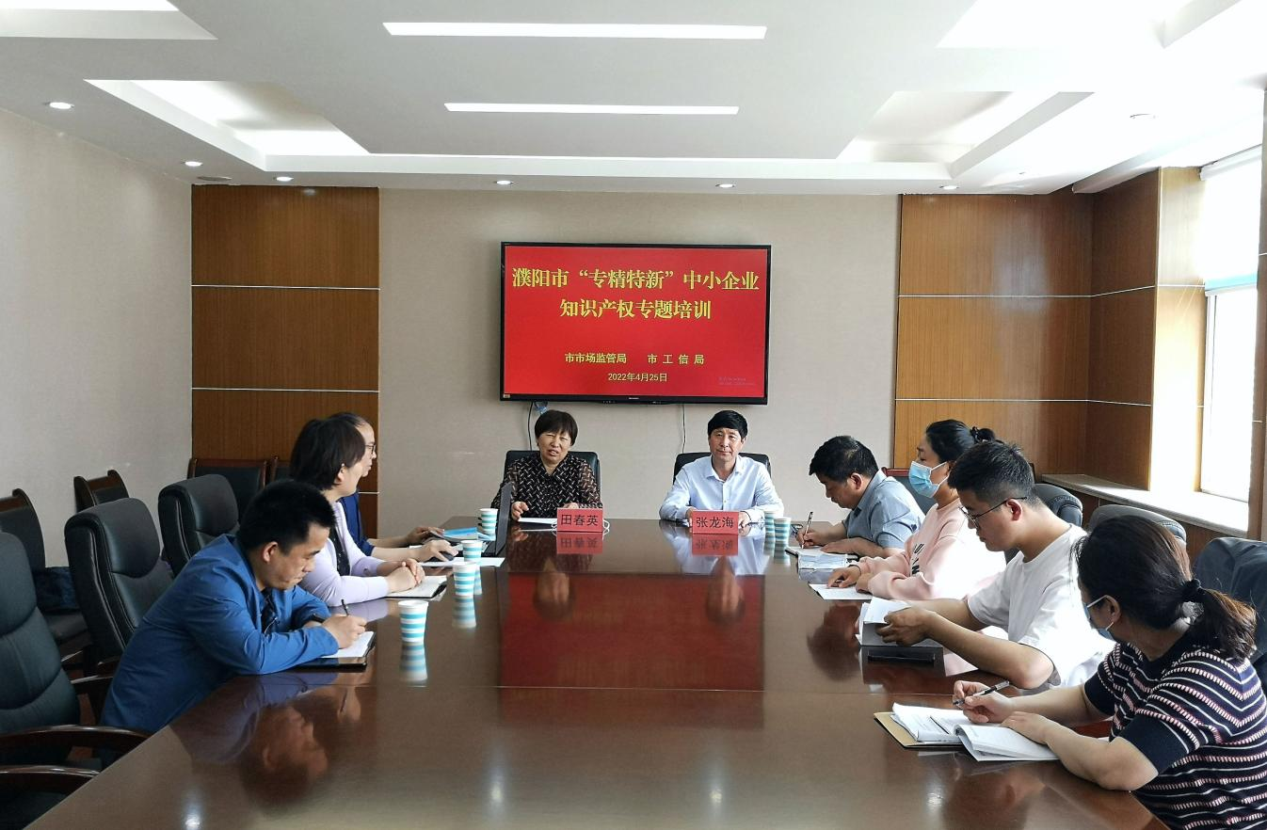

为深化“万人助万企”活动，着力提升我市“专精特新”中小企业创新能力和知识产权综合实力，助力企业提质增效高质量发展，4月25日，市工信局、市市场监管局（市知识产权局）联合举办濮阳市“专精特新”中小企业知识产权专题线上培训会。会议邀请河南智盈知识产权中小企业公共服务示范平台专业人员，分别对“专精特新”政策及申报要点、中小企业知识产权价值评估与质押融资、高价值专利培育等三个方面进行详细讲解。我市6家国家级“专精特新”小巨人企业、27家省“专精特新”中小企业、100家市“专精特新”培育企业及县（区）相关部门工作人员在线参加培训。

2022年4月25日

